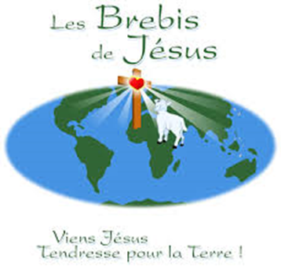

***« Je suis venu pour que les brebis aient la vie et l'aient en abondance. Je suis le bon pasteur, le bon pasteur donne sa vie pour ses brebis »***

***(Jn 10,10-11).***

Cette Parole de Dieu fonde le Mouvement Les Brebis de Jésus, né en 1985 par sr Jocelyne Huot, de la communauté des Sœurs de St-François d'Assise

Le chemin d’évangélisation Les Brebis de Jésus veut rejoindre les enfants de 6-12 ans. La Brebis de Jésus tire sa joie de la présence du Berger qui prend soin d’elle, l’appelle par son nom, la conduit dans de verts pâturages, la protège du mal. Sa voix la rassure, l’établit dans la confiance et la sécurité. L’approfondissement de sa relation personnelle avec son Berger lui révèle son identité d’enfant de Dieu. C’est la découverte de la grâce de son baptême.

À cette étape, l’enfant apprend à grandir en alliance avec son Dieu.  
La Parole de Dieu est au cœur de chaque rencontre des Brebis de Jésus.

Une rencontre, c’est la Parole de Dieu entendue, proclamée, accueillie, partagée et actualisée.

Les rencontres se vivent à un rythme hebdomadaire ou bimensuel. Elles durent environ 60 minutes.

* Une pédagogie de la rencontre personnelle avec le Christ qui forme le croyant ;
* Une pédagogie de la communauté, car la conscience d’appartenir à un troupeau, à un peuple, est liée à la relation Berger-Brebis;
* Une pédagogie de la Sequela Christi, car les brebis, petites ou grandes, apprennent à suivre leur Berger là où Il veut les conduire;
* Une pédagogie de l’annonce, car la Parole porte en elle-même son dynamisme missionnaire;
* Une pédagogie de l’unité et de la communauté, au service de l’Église.

***Contactez-nous***